像素游戏项目报告

李思瑾 2024591008

1. 游戏核心玩法

已提交在https://github.com/naclotargaryen/reignite-the-glory-of-Targaryen

本游戏灵感来自于viewfinder，是一个解密游戏，有些地图块不能通过，必须通过从各种途径获得的彩色方块叠加在合适的位置，使其变成可以通过的地图块或者成功合成一个东西来获得装备。

本游戏为开放性玩法，色块可以放在任何想要放置的位置，但是是否成功触发取决于放置是否成功。

* + 1. 用wasd控制移动
    2. 123切换物品栏
    3. r可以旋转方块
    4. f打开或者关闭放置系统
    5. e放置方块
    6. q丢弃

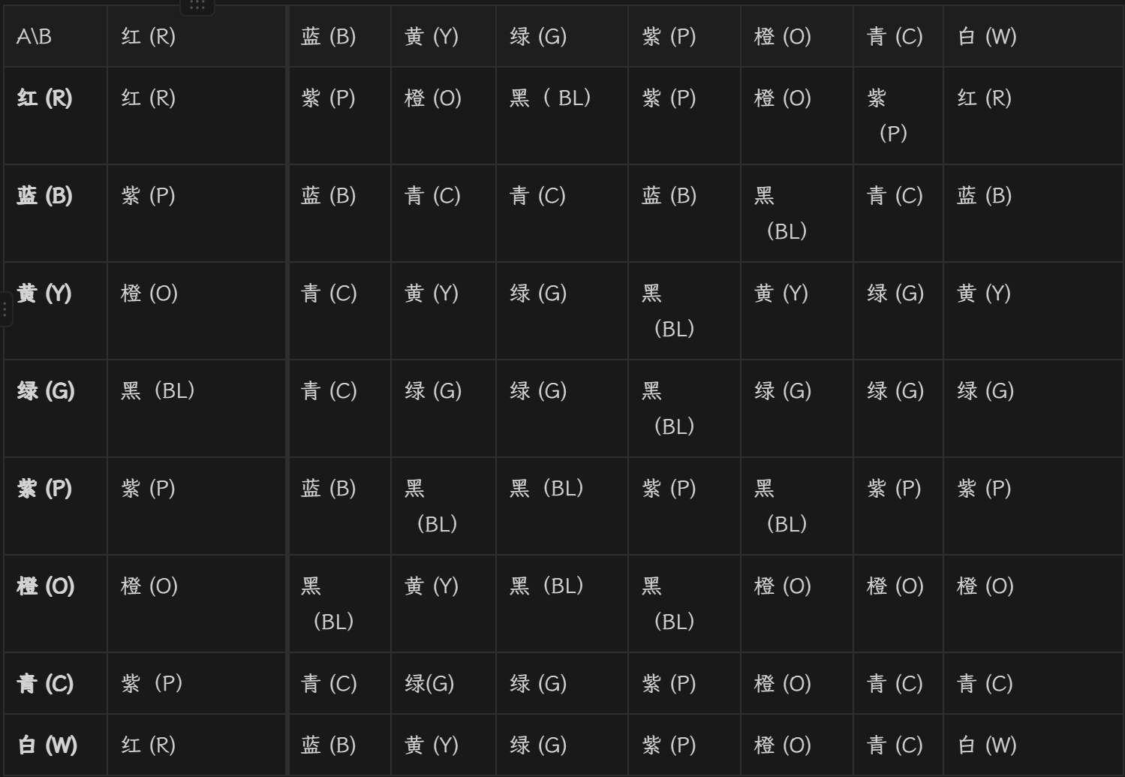

1. 游戏背景

**五王之战后的凋敝与混乱**  
 五王之战......

五王之战结束多年后，七大家族的根基已然动摇。尽管表面上各家族名义上仍占据着广阔的领土，实际上的控制力却大不如前。君临的统治者在与外敌的多次战争中几近虚弱，王座之下的权力早已是名存实亡。

各大家族的内讧和争斗愈加激烈，似乎每个人都在谋划着如何从这场权力的游戏中脱颖而出。无论是兰尼斯特家族的金钱与权谋，还是史塔克家族的忠诚与名誉，抑或是葛雷乔伊家族的野心，所有人都为了自己的利益彼此勾心斗角，撕裂了维斯特洛本已脆弱的秩序。

**凛冬的阴影与家族的挣扎**  
 当严冬的寒风再次侵袭维斯特洛时，许多小家族因无法抵御食物与燃料短缺的双重打击，纷纷崩溃或被推翻。那些依靠土地与民众生存的小家族，最终沦为更强大家族的吞并对象。在这场资源与生存的斗争中，旧日的荣光早已消失殆尽，只有残酷与无情的现实才是维斯特洛的主旋律。  
 而在这些纷争的背后，长城的守卫者和那些坚守在极北的野人们正面临着一个更为可怕的威胁——异鬼。随着北方的寒气愈发肆虐，异鬼的侵袭逐渐变得无法忽视。无数家族纷纷将目光集中在自己的权力斗争上，唯一有意联合抵抗的是史塔克家族、丹妮莉丝和一些忠诚于家园的勇士，但这些力量依旧微弱无力，面对如潮水般涌来的异鬼，他们的努力最终未能阻止长城的破裂。异鬼带着无尽的寒气，逐渐突破长城，南下侵袭一切。

**玩家的英雄之路**  
 你是一个出生于石盔城的史文家族的小孩。从小你便对历史和故事充满热情，尤其是关于坦格利安家族的传奇。你梦想着有朝一日能够像那位大王——伊耿·坦格利安——一样，驾驭龙与火，统一这片战乱不断的大陆。尽管你的家族并不显赫，甚至在当地不过是一个不起眼的小家族，但你对知识的渴望和对历史的沉迷让你在石盔城的图书馆中度过了大多数时光。  
 在一次偶然的机会中，你发现了古老的书卷中隐藏的秘密——龙蛋，尚未孵化的龙蛋会在途经的地方遗留龙之精华。传说中，收集这些龙之精华并经过某种神秘的仪式，可以复活龙，而不同种类的龙精华合并后，有可能唤醒前所未有的强大龙。  
 在这个绝望的时代，当异鬼步步紧逼，龙的力量成为了你心中唯一的希望。你决定重走丹妮莉丝·坦格利安的足迹，寻找散落的龙之精华，复活强大的龙，重新点燃坦格利安家族的荣耀，为这片被寒风笼罩的大地带来一线生机。你也明白，复兴坦格利安不仅是对龙的复苏，更是对失落秩序的重建，是对人民一个不再畏惧寒冬与异鬼的承诺。  
 然而，寻找这些龙之精华并非易事。每一块精华都埋藏在深不见底的废墟之中，或是跨越重重险阻的古老遗迹，而这些地方早已被异鬼和敌对家族所占据。你的冒险之路，将是一条充满危险、背叛与挑战的道路——但如果你能够成功复活龙，并联合各方力量，你或许能重建那个曾经统治七大王国的黄金时代。

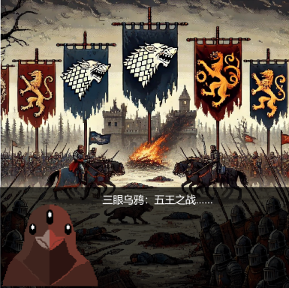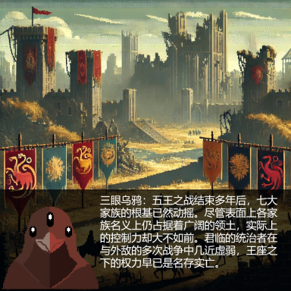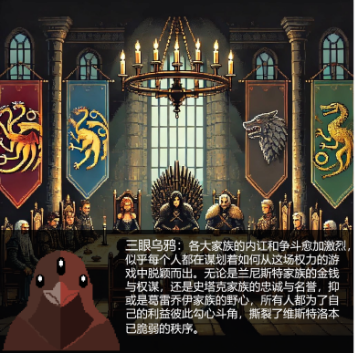

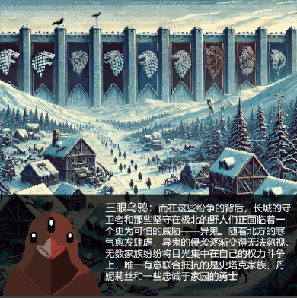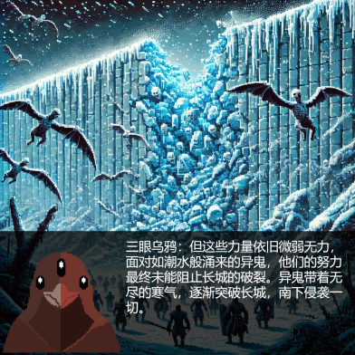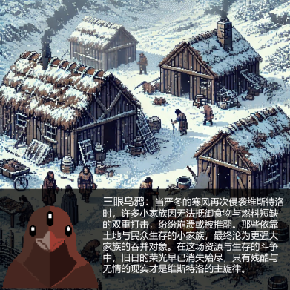

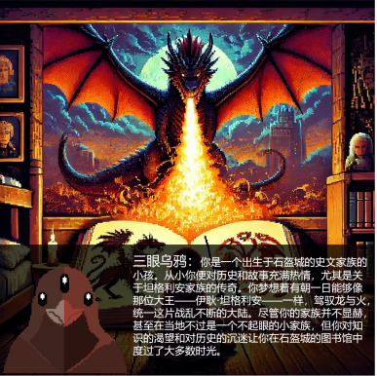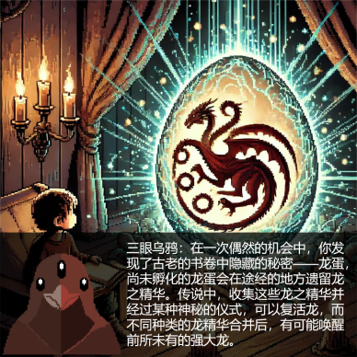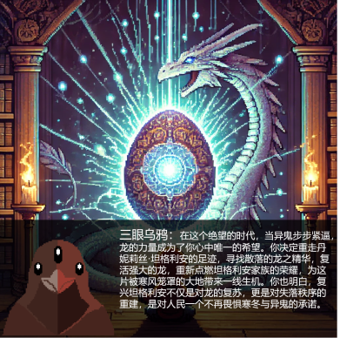

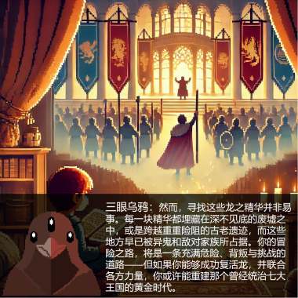

1. 游戏场景

场景1：

地图1，有草原、河流、沙漠等等。玩家出生地有可互动物品三眼乌鸦，可以通过语言大模型用打字来交流。获得一个块来进行接下来的解密。

想要到达有帐篷的草原必须通过解密来跨越河流。

草原上有个帐篷（进去后触发场景2，见到npc1老妪），npc有npc2自由贸易商人和npc3卓戈卡奥。

场景2：

进入帐篷之后见到npc1老妪，与老妪交流获得色彩块，完成解密后，玩家可以获得一把剑（武力值增加）。

1. 游戏角色
2. 主角：由玩家控制

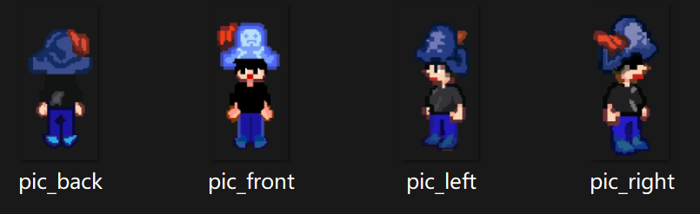

1. 可交互物品：三眼乌鸦神像（此处植入llm的对话）

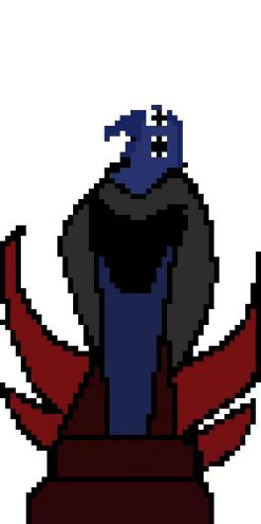

1. npc1 老妪：获得3个解密块。可以对话但不是llm。

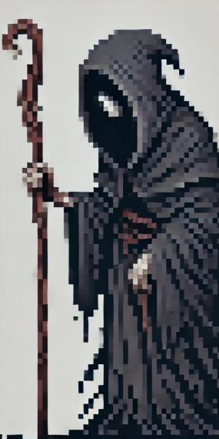

1. npc2 自由贸易商人：与玩家对话，玩家可以通过抉择获得蓝色方块或者黄色方块。（植入llm的决策系统）

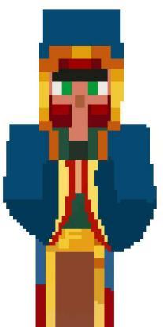

1. Npc3 卓戈卡奥：玩家如果成功解密获得一把剑则可以战胜卓戈卡奥，如果没有获得剑则会被卓戈卡奥杀死。

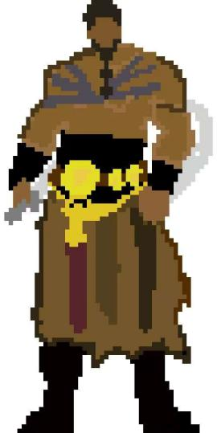

如果获得胜利会显示：

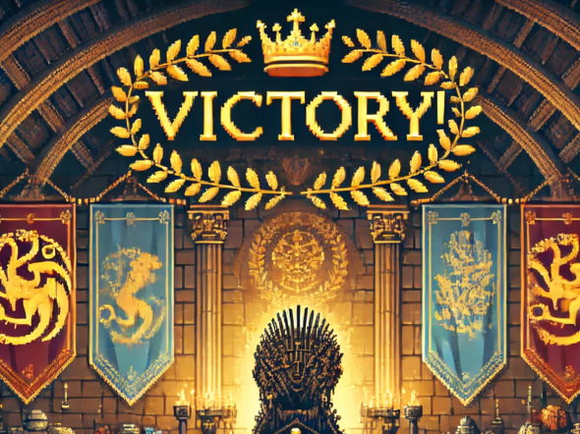

如果失败会显示：

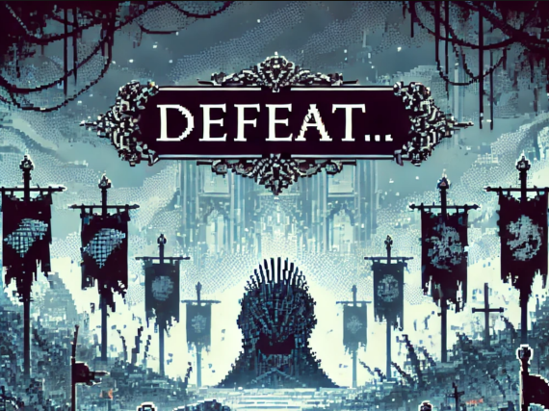

1. 语言大模型

1、三眼乌鸦 部分：

1指导玩家玩游戏

* + 1. 用wasd控制移动
    2. 123切换物品栏
    3. r可以旋转方块
    4. f打开或者关闭放置系统
    5. e放置方块
    6. q丢弃

2引导玩家探索游戏

* + 1. 寻找npc对话
    2. 寻找彩色方块
    3. 尝试放置方块、合成方块

1. 自由贸易商人：决策
   1. 可以让玩家挑选东西来买
   2. 商品包括蓝色方块、黄色方块
2. 创意点
   1. 游戏核心机制

本游戏的本游戏的核心创意是通过“方块放置”和“障碍物移除”相结合的玩法，带给玩家极富挑战的解谜体验。玩家必须利用不同的资源，结合策略性地使用方块，来克服地图中的各种障碍。通过探索、互动、解谜等多重方式在物理上突破地图限制，探索更多未知区域。游戏的自由度、互动性和策略性将为玩家挑战和乐趣。

* 1. Ai与手绘结合，获得更符合游戏背景的美工。因为偏向权力的游戏的风格的像素素材在网上不太找得到。